Министерство образования и науки Российской Федерации
Федеральное государственное автономное образовательное учреждение высшего образования «Омский государственный технический университет»
Кафедра «Автоматизация и робототехника»

Отчёт к лабораторной работе №5
По дисциплине «Программирование Python»

Выполнил:
Студент ОмГТУ
группы УТС-251
Савченко Ярослав Евгеньевич
Проверил:
Доцент, кандидат наук
Ситников Дмитрий Владимирович

Омск 2026 г.
Краткая теория
Цель работы:
Изучить основы объектно-ориентированного программирования в Python (классы, инкапсуляция, наследование, полиморфизм) и получить практические навыки разработки настольногоприложения с графическим интерфейсом на библиотеке Tkinter для моделирования и контроля мехатронного объекта.

Краткие теоретические сведения:
Класс описывает шаблон объекта: набор данных (атрибутов) и операций над ними (методов). Объект (экземпляр) создаётся вызовом класса. Метод __init__ вызывается при создании объекта и задаёт начальное состояние; первый параметр методов (self) — ссылка на текущий объект.
Специальные методы __str__ и __repr__ задают строковое представление объекта (для print() и отладки).
Инкапсуляция — скрытие внутреннего состояния объекта и доступ к нему через контролируемый интерфейс. Атрибуты с префиксом _ считаются защищёнными (договорённость), с префиксом __ — приватными (имя искажается интерпретатором). Для проверки значений при присваивании используют свойства (@property).
Наследование позволяет создать класс-потомок, расширяющий или изменяющий поведение базового класса. Обращение к базовому классу выполняется через super(). Полиморфизм — возможность работать с объектами разных классов через единый интерфейс: код вызывает метод energy_rate(), а конкретная реализация выбирается по типу объекта. Базовый класс, задающий только интерфейс, можно оформить через модуль abc (ABC, @abstractmethod). Tkinter входит в стандартную библиотеку Python. Приложение строится из окна (tk.Tk), виджетов и обработчиков событий. Выполнение программы определяется событиями (нажатие кнопки, перемещение ползунка, таймер), а не последовательным кодом — главный цикл mainloop() ожидает события и вызывает обработчики.
Основные виджеты:
- ttk.Label — текст, индикатор значения (textvariable).
- ttk.Button — кнопка, обработчик задаётся command=.
- ttk.Entry — поле ввода строки.
- ttk.Scale — ползунок для задания числового параметра.
- ttk.Combobox — выпадающий список.
- ttk.Progressbar — индикатор уровня (заряд, нагрев).
- ttk.Treeview / tk.Listbox — таблица / список записей.
- tk.Text — многострочный журнал событий.
- tk.Canvas — двумерная графика: create_line, create_oval, create_polygon, create_text.
- ttk.LabelFrame — рамка-группа элементов.
Размещение виджетов: pack(), grid(row, column). Связанные переменные StringVar, DoubleVar, IntVar автоматически обновляют виджеты при изменении значения (var.set(...)). Периодические действия (имитация времени) организуются методом after(мс, функция); цикл while с time.sleep() в обработчике недопустим — он «замораживает» окно. Диалоги ошибок и предупреждений — messagebox.showerror(), messagebox.showwarning(). Привязка событий: widget.bind("<Button-1>", handler).
Принцип проектирования: логика предметной области (классы модели) не должна зависеть от виджетов. Окно приложения — отдельный класс-наследник tk.Tk, который хранит ссылку на объект модели, передаёт ему команды и отображает его состояние. Это позволяет тестировать модель без интерфейса.

Задание
Разработать оконное приложение на Tkinter для симуляции приводов.
Реализовать иерархию классов:
- Motor (базовый, метод update(dt));
- DCMotor (инерция, плавный разгон);
- StepperMotor (дискретное вращение шагами).
Интерфейс должен содержать: выбор типа двигателя, ползунок скорости, анимацию вращающегося ротора на Canvas, а также вывод текущей скорости и угла поворота. Логика работы двигателей должна быть отделена от интерфейса.

Описание классов
Программный код реализован с применением принципов объектно-ориентированного программирования и разделен на две логические части: модель предметной области (физика двигателей) и графический интерфейс пользователя (Tkinter).
1. Модель предметной области (классы двигателей)
Базовый класс Motor является абстрактным шаблоном для всех типов приводов.
Атрибуты: хранит имя двигателя (name), максимально допустимую скорость (max_speed), текущую скорость (speed) и текущий угол поворота (angle).
Инкапсуляция: для задания целевой скорости используется свойство (@property target_speed). Сеттер проверяет, чтобы введенное значение находилось в допустимом диапазоне (от 0 до max_speed), иначе выбрасывает исключение ValueError.
Полиморфизм: содержит метод update(dt), который в базовом классе не реализован (выбрасывает NotImplementedError). Этот метод предназначен для переопределения в классах-наследниках.
Вспомогательные методы: reset() сбрасывает все параметры в ноль, а __str__() задает удобное строковое представление объекта для вывода в интерфейс.
Класс DCMotor (Двигатель постоянного тока) наследуется от Motor с помощью функции super(). Моделирует реальный двигатель с инерцией.
В методе update(dt) реализован закон первого порядка: скорость двигателя не меняется мгновенно, а плавно стремится к целевой скорости с коэффициентом k. Угол поворота интегрируется (накапливается) исходя из текущей фактической скорости.
Класс StepperMotor (Шаговый двигатель) также наследуется от Motor. Моделирует дискретный привод, который вращается рывками.
В методе update(dt) происходит накопление виртуального угла (_accum). Как только накопленное значение превышает фиксированный шаг (step_angle), двигатель «перескакивает» на этот шаг. Таким образом, угол поворота изменяется дискретно, а скорость рассчитывается как количество отработанных шагов за интервал времени.

2. Графический интерфейс (класс MotorApp)
Класс MotorApp наследуется от tk.Tk и представляет собой главное окно приложения. Отвечает за визуализацию и взаимодействие с пользователем.
Композиция: в конструкторе класса принимается объект двигателя (полиморфизм в действии), поэтому окно может работать с любым наследником Motor без изменения кода интерфейса.
Элементы управления: содержит выпадающий список для смены типа двигателя, ползунок (Scale) для задания целевой скорости, кнопки «Старт/Стоп» и «Сброс», а также индикатор (Progressbar) фактической скорости.
Графика (Canvas): метод _redraw() отвечает за отрисовку циферблата и вращающегося ротора (стрелки). Положение стрелки напрямую зависит от атрибута angle текущего объекта двигателя.
Цикл обновления: метод _tick() вызывается каждые 50 мс с помощью метода after(). Он имитирует течение времени: если нажата кнопка «Старт», он вызывает метод update(dt) у двигателя и перерисовывает графику. Использование after() позволяет интерфейсу не «зависать» во время работы программы.
Главная функция main() создает экземпляр двигателя по умолчанию (DCMotor), инициализирует главное окно приложения (MotorApp) и запускает бесконечный цикл обработки событий mainloop().

Программный код
import math
# ==========================================
# ИНКАПСУЛЯЦИЯ, НАСЛЕДОВАНИЕ И ПОЛИМОРФИЗМ (МОДЕЛЬ)
# ==========================================
class Motor:
"""Базовый класс привода."""
def __init__(self, name, max_speed=10.0):
self.name = name
self.max_speed = max_speed
self._target_speed = 0.0 # Защищенный атрибут
self.speed = 0.0
self.angle = 0.0
# Инкапсуляция: проверка значения при записи
@property
def target_speed(self):
return self._target_speed
@target_speed.setter
def target_speed(self, value):
if not 0.0 <= value <= self.max_speed:
raise ValueError(f"Скорость должна быть в диапазоне 0...{self.max_speed} рад/с")
self._target_speed = value
# Полиморфизм: метод для переопределения
def update(self, dt):
raise NotImplementedError("Метод update() должен быть переопределён")
def reset(self):
self._target_speed = 0.0
self.speed = 0.0
self.angle = 0.0
def __str__(self):
return (f"{self.name}: скорость={self.speed:.2f} рад/с, "
f"угол={math.degrees(self.angle):.1f}°")
# Наследование
class DCMotor(Motor):
"""Двигатель постоянного тока."""
def __init__(self, name, max_speed=10.0, k=2.0):
super().__init__(name, max_speed) # Вызов базового класса
self.k = k
# Полиморфизм
def update(self, dt):
self.speed += (self._target_speed - self.speed) * self.k * dt
self.angle += self.speed * dt
# Наследование
class StepperMotor(Motor):
"""Шаговый двигатель."""
def __init__(self, name, max_speed=10.0, step_angle=math.radians(5)):
super().__init__(name, max_speed)
self.step_angle = step_angle
self._accum = 0.0
# Полиморфизм
def update(self, dt):
self._accum += self._target_speed * dt
steps = int(self._accum / self.step_angle)
self.angle += steps * self.step_angle
self._accum -= steps * self.step_angle
self.speed = (steps * self.step_angle) / dt
# ==========================================
# ИНТЕРФЕЙС (ГРАФИЧЕСКОЕ ОКНО)
# ==========================================
import tkinter as tk
from tkinter import ttk, messagebox
class MotorApp(tk.Tk):
"""Главное окно приложения (наследник tk.Tk)."""
SIZE = 560
DT = 0.05
RADIUS = 200
BG_MAIN = "#1e2230"
BG_PANEL = "#2a2f42"
BG_CANVAS = "#12151f"
FG_TEXT = "#e6e9f2"
FG_MUTED = "#8a93a8"
ACCENT = "#4fc3f7"
ACCENT2 = "#ff5252"
OK = "#69f0ae"
def __init__(self, motor):
super().__init__()
self.title("Motor Drive Control · variant 13")
self.resizable(False, False)
self.configure(bg=self.BG_MAIN)
self.motor = motor
self.running = False
self._pulse = 0.0
self.speed_var = tk.DoubleVar(value=0.0)
self.info_var = tk.StringVar()
self._setup_style()
self._build_widgets()
self._redraw()
self.after(int(self.DT * 1000), self._tick)
def _setup_style(self):
"""Настройка цветов и шрифтов."""
style = ttk.Style(self)
try:
style.theme_use("clam")
except tk.TclError:
pass
style.configure("TFrame", background=self.BG_PANEL)
style.configure("TLabel", background=self.BG_PANEL, foreground=self.FG_TEXT, font=("Segoe UI", 10))
style.configure("TButton", background=self.BG_MAIN, foreground=self.FG_TEXT, borderwidth=0,
font=("Segoe UI", 10, "bold"))
style.map("TButton", background=[("active", self.ACCENT), ("pressed", self.ACCENT2)],
foreground=[("active", self.BG_MAIN), ("pressed", "white")])
style.configure("Accent.TButton", background=self.ACCENT, foreground=self.BG_MAIN)
style.map("Accent.TButton", background=[("active", self.OK), ("pressed", self.ACCENT2)],
foreground=[("active", self.BG_MAIN), ("pressed", "white")])
style.configure("TCombobox", fieldbackground=self.BG_MAIN, background=self.BG_MAIN, foreground=self.FG_TEXT,
arrowcolor=self.ACCENT)
style.configure("Horizontal.TScale", background=self.BG_PANEL, troughcolor=self.BG_MAIN, borderwidth=0)
style.configure("Horizontal.TProgressbar", background=self.ACCENT, troughcolor=self.BG_MAIN, borderwidth=0,
lightcolor=self.ACCENT, darkcolor=self.ACCENT)
def _build_widgets(self):
"""Создание элементов управления."""
wrap = tk.Frame(self, bg=self.BG_MAIN)
wrap.pack(padx=14, pady=14)
self.canvas = tk.Canvas(wrap, width=self.SIZE, height=self.SIZE, bg=self.BG_CANVAS, highlightthickness=0)
self.canvas.grid(row=0, column=0, rowspan=2, padx=(0, 14))
panel = tk.Frame(wrap, bg=self.BG_PANEL, padx=10, pady=10)
panel.grid(row=0, column=1, sticky="n")
tk.Label(panel, text="MOTOR CONTROL", bg=self.BG_PANEL, fg=self.ACCENT, font=("Segoe UI", 12, "bold")).pack(
anchor="w", pady=(0, 10))
tk.Label(panel, text="Тип привода", bg=self.BG_PANEL, fg=self.FG_MUTED, font=("Segoe UI", 9)).pack(anchor="w",
pady=(0, 2))
self.motor_type = ttk.Combobox(panel, state="readonly", width=26, values=["DCMotor", "StepperMotor"])
self.motor_type.set(type(self.motor).__name__)
self.motor_type.pack(fill="x")
self.motor_type.bind("<<ComboboxSelected>>", self._on_type_change)
tk.Label(panel, text="Задание скорости, рад/с", bg=self.BG_PANEL, fg=self.FG_MUTED, font=("Segoe UI", 9)).pack(
anchor="w", pady=(14, 2))
self.speed_lbl = tk.Label(panel, text="0.00", bg=self.BG_PANEL, fg=self.ACCENT, font=("Consolas", 14, "bold"))
self.speed_lbl.pack(anchor="e")
ttk.Scale(panel, from_=0.0, to=self.motor.max_speed, length=220, variable=self.speed_var,
command=self._on_speed).pack(fill="x", pady=(0, 12))
ttk.Button(panel, text="СТАРТ / СТОП", style="Accent.TButton", command=self._toggle).pack(fill="x", pady=4)
ttk.Button(panel, text="СБРОС", command=self._reset).pack(fill="x", pady=4)
tk.Label(panel, text="Фактическая скорость", bg=self.BG_PANEL, fg=self.FG_MUTED, font=("Segoe UI", 9)).pack(
anchor="w", pady=(14, 2))
self.speed_bar = ttk.Progressbar(panel, maximum=self.motor.max_speed, length=220)
self.speed_bar.pack(fill="x")
self.status_lbl = tk.Label(panel, text="● ОСТАНОВЛЕН", bg=self.BG_PANEL, fg=self.FG_MUTED,
font=("Segoe UI", 10, "bold"))
self.status_lbl.pack(anchor="w", pady=(20, 0))
bottom = tk.Frame(wrap, bg=self.BG_MAIN)
bottom.grid(row=1, column=1, sticky="we", pady=(10, 0))
tk.Label(bottom, textvariable=self.info_var, bg=self.BG_MAIN, fg=self.FG_TEXT, font=("Consolas", 10),
anchor="w").pack(fill="x")
# ==========================================
# ОБРАБОТЧИКИ СОБЫТИЙ
# ==========================================
def _on_speed(self, value):
"""Обработка ползунка (с try/except)."""
try:
self.motor.target_speed = float(value)
except ValueError as err:
messagebox.showerror("Ошибка", str(err))
self.speed_lbl.config(text=f"{float(value):.2f}")
def _on_type_change(self, event):
"""Смена типа двигателя."""
new_type = self.motor_type.get()
if new_type == "DCMotor":
self.motor = DCMotor("DC-1", max_speed=10.0, k=2.0)
else:
self.motor = StepperMotor("STEP-1", max_speed=10.0)
self.speed_var.set(0.0)
self.speed_lbl.config(text="0.00")
self.speed_bar.config(maximum=self.motor.max_speed)
self.running = False
self.status_lbl.config(text="● ОСТАНОВЛЕН", fg=self.FG_MUTED)
self._redraw()
def _toggle(self):
"""Кнопка Старт/Стоп."""
self.running = not self.running
if self.running:
self.status_lbl.config(text="● РАБОТАЕТ", fg=self.OK)
else:
self.status_lbl.config(text="● ОСТАНОВЛЕН", fg=self.FG_MUTED)
def _reset(self):
"""Кнопка Сброс."""
self.running = False
self.motor.reset()
self.speed_var.set(0.0)
self.speed_lbl.config(text="0.00")
self.status_lbl.config(text="● ОСТАНОВЛЕН", fg=self.FG_MUTED)
self._redraw()
# ==========================================
# ТАЙМЕР И ГРАФИКА (CANVAS)
# ==========================================
def _tick(self):
"""Шаг таймера."""
if self.running:
self.motor.update(self.DT) # Полиморфизм в действии
self._pulse += self.DT * 6
self._redraw()
self.after(int(self.DT * 1000), self._tick) # Безопасный таймер
def _redraw(self):
"""Перерисовка холста."""
cv = self.canvas
cv.delete("all")
c = self.SIZE / 2
r = self.RADIUS
cv.create_oval(c - r - 20, c - r - 20, c + r + 20, c + r + 20, outline="#232838", width=1)
cv.create_oval(c - r, c - r, c + r, c + r, outline="#3a4258", width=3, fill="#171b27")
for deg in range(0, 360, 10):
a = math.radians(deg)
length = 14 if deg % 30 == 0 else 7
color = self.ACCENT if deg % 90 == 0 else "#3a4258"
x1 = c + (r - 4) * math.cos(a)
y1 = c - (r - 4) * math.sin(a)
x2 = c + (r - 4 - length) * math.cos(a)
y2 = c - (r - 4 - length) * math.sin(a)
cv.create_line(x1, y1, x2, y2, fill=color, width=2)
a = self.motor.angle
glow = 4 + (2 * math.sin(self._pulse)) if self.running else 0
x = c + r * 0.82 * math.cos(a)
y = c - r * 0.82 * math.sin(a)
cv.create_line(c, c, x, y, width=10, fill="#2a3348", arrow="last", arrowshape=(18, 22, 8))
cv.create_line(c, c, x, y, width=5, fill=self.ACCENT2, arrow="last", arrowshape=(16, 20, 7))
cv.create_oval(c - 14 - glow, c - 14 - glow, c + 14 + glow, c + 14 + glow, fill="#232838", outline=self.ACCENT,
width=2)
cv.create_oval(c - 6, c - 6, c + 6, c + 6, fill=self.ACCENT)
cv.create_text(c, 18, text="ROTOR", fill=self.FG_MUTED, font=("Segoe UI", 9, "bold"))
cv.create_text(c, self.SIZE - 18, text=f"{math.degrees(self.motor.angle) % 360:5.1f}°", fill=self.ACCENT,
font=("Consolas", 16, "bold"))
cv.create_text(c, 48, text=f"{self.motor.speed:5.2f} рад/с", fill=self.FG_TEXT, font=("Consolas", 11))
self.speed_bar["value"] = self.motor.speed
self.info_var.set(str(self.motor))
# ==========================================
# ГЛАВНАЯ ФУНКЦИЯ
# ==========================================
def main():
"""Запуск программы."""
motor = DCMotor("DC-1", max_speed=10.0, k=2.0)
app = MotorApp(motor)
app.mainloop()
if __name__ == "__main__":
main()

Вывод программы
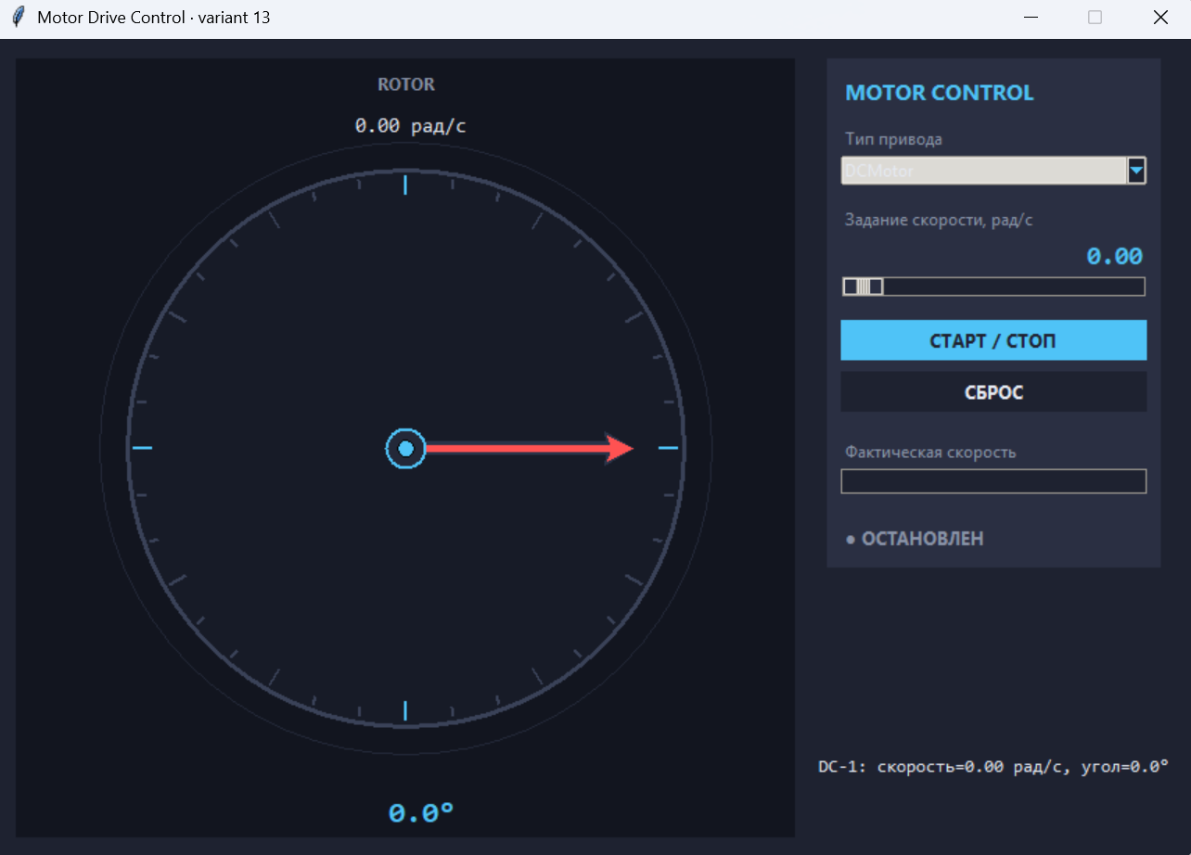

Заключение
В ходе выполнения лабораторной работы №5 по дисциплине «Программирование Python» были изучены основы объектно-ориентированного программирования (ООП) и получены практические навыки разработки настольного приложения с графическим интерфейсом на базе библиотеки Tkinter для моделирования мехатронного объекта.
В рамках работы были успешно применены все три ключевых принципа ООП:
Инкапсуляция реализована через защищенные атрибуты (например, _target_speed) и свойства (@property). Сеттер свойства осуществляет валидацию входных данных, предотвращая установку скорости, выходящей за пределы допустимого диапазона.
Наследование применено при создании иерархии классов приводов: классы DCMotor и StepperMotor являются наследниками базового класса Motor, используя функцию super() для вызова родительского конструктора.
Полиморфизм реализован через переопределение метода update(dt) в классах-наследниках. Главное окно приложения (MotorApp) работает с объектом двигателя через единый интерфейс базового класса, не завися от конкретной физической реализации (инерционной или шаговой).
Спроектированное приложение полностью отвечает требованиям варианта №13. Графический интерфейс включает в себя выпадающий список для выбора типа двигателя, ползунок задания скорости, кнопки управления и графическую область Canvas с анимированным ротором. При этом строго соблюден принцип разделения логики: классы предметной области (модели двигателей) не зависят от виджетов интерфейса.
Для имитации течения времени в приложении используется неблокирующий таймер на основе метода after(), что обеспечивает плавную перерисовку графики и отзывчивость интерфейса во время работы программы. Визуализация наглядно демонстрирует разницу в физике приводов: плавный разгон с инерцией у двигателя постоянного тока и дискретное (рывками) вращение у шагового двигателя.
Таким образом, цель работы достигнута в полном объеме: освоены принципы объектно-ориентированного проектирования и получены навыки создания интерактивных оконных приложений на Python.

